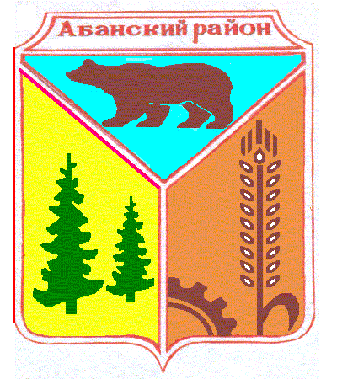

**ДОЛГОМОСТОВСКИЙ СЕЛЬСКИЙ СОВЕТ ДЕПУТАТОВ АБАНСКОГО РАЙОНА КРАСНОЯРСКОГО КРАЯ**

**РЕШЕНИЕ**

от 19.11.2019 с. Долгий Мост № 47-104Р

« О земельном налоге»

В соответствии с Налоговым кодексом Российской Федерации, статьи 14 Федерального закона от 06.10.2003 № 131-ФЗ «Об общих принципах организации местного самоуправления в Российской Федерации», на основании ст.7 Устава Долгомостовского сельсовета Абанского района Красноярского края Долгомостовского сельский Совет депутатов РЕШИЛ:

1. Ввести на территории Долгомостовского сельсовета Абанского района Красноярского края земельный налог.

2. Установить следующие ставки земельного налога:

1) 0,3 процента в отношении земельных участков:

- отнесенных к землям в составе зон сельскохозяйственного использования в населенных пунктах и используемых для сельскохозяйственного производства;

- занятых жилищным фондом и объектами инженерной инфраструктуры жилищно-коммунального комплекса (за исключением доли в праве на земельный участок, приходящейся на объект, не относящийся к жилищному фонду и к объектам инженерной инфраструктуры жилищно-коммунального комплекса) или приобретенных (предоставленных) для жилищного строительства за исключением земельных участков, приобретенных (предоставленных) для индивидуального жилищного строительства, используемых в предпринимательской деятельности:

-не используемых в предпринимательской деятельности, приобретенных (предоставленных) для ведения личного подсобного хозяйства, садоводства или огородничества, а также земельных участков общего назначения, предусмотренных Федеральным законом от 29 июля 2017 года № 217-ФЗ « О ведении гражданами садоводства и огородничества для собственных нужд и о внесении изменений в отдельные законодательные акты Российской Федерации»:

- ограниченных в обороте в соответствии с законодательством Российской Федерации, предоставленных для обеспечения обороны, безопасности и таможенных нужд;

2) 1,5 процента в отношении прочих земельных участков;

3) 0,1 процентов в отношении земельных участков отнесенным к землям сельскохозяйственного назначения и используемых для сельскохозяйственного производства.

3. Установить порядок и сроки уплаты налога:

- Для налогоплательщиков – организаций:

1) авансовые платежи по налогу уплачиваются не позднее последнего числа месяца, следующего за истекшим отчетным периодом;

2) налог, подлежащий уплате по истечении налогового периода, уплачивается не позднее 10 февраля года, следующего за истекшим налоговым периодом;

4. Освобождаются от налогообложения:

1) пенсионеры по старости в отношении земельных участков в черте поселений: занятых жилищным фондом, для личного подсобного хозяйства, садоводства, огородничества или животноводства, для размещения гаражных боксов в размере 50%;

2)Учреждения искусства, кинематографии, образования, здравоохранения, государственные и муниципальные учреждения социального обслуживания, детские оздоровительные учреждения, государственные органы охраны природы и памятников истории и культуры;

3)Предприятия, учреждения, организации, а также граждане, получившие для сельскохозяйственных нужд нарушенные земли (требующие рекультивации) на первые 10 лет пользования или в целях добычи торфа, используемые на повышение плодородия почв;

4) Участники Великой Отечественной войны, а также граждане, на которых законодательством распространены социальные гарантии и льготы участников Великой Отечественной войны;

5) Ветераны и инвалиды боевых действий, инвалиды I и II групп;

6)Учреждения культуры, физической культуры и спорта, туризма, спортивно-оздоровительной направленности и спортивные сооружения (за исключением деятельности не по профилю спортивных сооружений, физкультурно-спортивных учреждений), независимо от источников финансирования;

7) Органы государственной власти и управления, органов местного самоуправления;

8) граждане, подвергшиеся воздействию радиации вследствие катастрофы на Чернобыльской АЭС и других радиационных аварий на атомных объектах гражданского или военного назначения, а также в результате испытаний, учений и иных работ, связанных с любыми видами ядерных установок, включая и космическую технику;

9) Герои Советского Союза, Герои Российской Федерации, Социалистического Труда и полные кавалеры орденов Славы, Трудовой Славы и "За службу Родине в Вооруженных Силах СССР";

10) Профессиональные аварийно-спасательные службы, профессиональные аварийно-спасательные формирования;

11)Граждане, впервые организующие крестьянские (фермерские) хозяйства, освобождаются от уплаты налога в течении пяти лет с момента предоставления им земельных участков.

5. Считать утратившим силу:

-Решение Долгомостовского сельского Совета депутатов от 10.10.2016 № 15-36 «О земельном налоге»;

-Решение Долгомостовского сельского Совета депутатов от 02.06.2019 №42-92Р «О внесении изменений и дополнений вРешение Долгомостовского сельского Совета депутатов от 10.10.2016 №15-36Р «О земельном налоге».

6. Пункт 3 настоящего Решения утрачивает силу с 01.01.2021г.

7. Настоящее решение вступает в силу не ранее чем по истечении одного месяца со дня их официального опубликования в газете «Ведомости Долгомостовского сельсовета» и не ранее 1-го числа очередного налогового периода по соответствующему налогу.

Председатель Долгомостовского сельского Совета депутатов Т.А.Иванова

Глава Долгомостовского сельсовета Н.И.Шишлянникова